B A R O K
skupinsko delo

4. skupina:

SLOGOVNE ZNAČILNOSTI GLASBE V BAROKU

HARMONIJA
Bistveni značilnosti baroka sta še naprej homofonija in polifonija, ki pa sta v primerjavi z renesanso močno spremenjeni. Homofonija je sedaj nauk o akordih, harmonija, zajema vse značilnosti dur-molskega sestava in ne samo skrb za ubranost sozvočij. Francoz Jean-Philippe Rameau je zapisal: »Harmonija je sposobna zbuditi v nas različna čustva, odvisno od akordov, ki jih uporablja so žalostni, nežni, prijetni, veseli in navdušujoči akordi, so tudi cele vrste akordov za izražanje teh čustev. Harmonija edina lahko ustvari občutja. Edini vir je, iz katerega se rojeva melodija in črpa svoje moči. Nasprotja med višino in nižino itd. dajejo melodiji le površne spremembe; skoraj ničesar ne prispevajo...«

MELODIJA
To razkriva poglavitno moč baročne glasbe: njena »skrivnost« je harmonija. Ampak poslušalce najbolj mika melodično gibanje. Glasbena misel je sestavljena iz drobnih motivov in motivično delo pomaga skladatelju, da značilen postop ali ritem razplete v nova zaporedja. Kljub temu melodija nikoli ni sama, odvisna je od melodije generalnega basa. Z njo se dopolnjuje v ritmu in harmoniji, med njima nenehno nastajajo in se sproščajo napetosti.

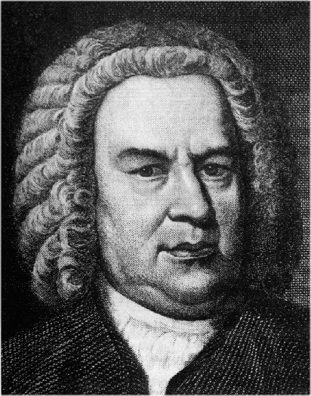
Johann Sebastian Bach
(1685 – 1750)

MERA IN RITEM
V baroku ni bilo dovolj, če je skladatelj določil mero le na začetku skladbe, saj je bilo to za instrumentaliste premalo. Namesto renesančnih oznak se pojavljajo ulomki, ki jih uporabljamo še danes. Temu pravimo, da nastanejo taktovni načini. V notni pisavi se začnejo uporabljati taktnice, v glasbi pa, zaradi vedno bolj razgibanega ritma, strogo urejeni takt. Kadar so se ritmične vrednosti združile v enoten, nepretrgan tok, je prevladala motorika. Njen pravilen in enoličen potek je bil zelo priljubljen. Motorika je bila kot nasprotje retorični, čustveni melodiki in kot doživljanje življenjskega utripa, ki žene človeka. Kmalu se je izkazalo, da je treba večje število igralcev nekako voditi. To vlogo je prvi prevzel čembalist, proti koncu obdobja pa se je prvič pojavil dirigent, vendar le v gledališču.

TEMPO IN GLASNOST

Skladatelji so morali glasbi predpisati tudi tempo in sicer tako, da so označili glavne kontraste. Najbolj priljubljena je bila zmerna hitrost, zato so ponavadi opozorili le na njeni nasprotji:na počasi (adagio) ali široko (largo) ter na hitro (allegro) ali živo (vivo). Vendar pa so virtuozi v naglih odlomkih igrali še hitreje, v mirnih odlomkih pa so se postavljali z okraševanjem in drobljenjem ritmičnih vrednosti na najmanjše dele. Dinamika je prav tako ostala prepuščena iznajdljivosti in željam izvajalcev. Le redko so zapisovali znamenje za glasnost. Uravnavali so jo sproti, skoraj vedno v ostrem kontrastu med forte in piano.

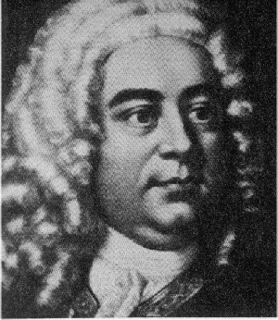
Georg Friedrich Händel
(1685 – 1759)

RAZVOJ INŠTRUMENTALNE GLASBE

Instrumentalna glasba se korenito razvija. Loči se od vokalnih zahtev in obvelja kot osrednje skladateljsko območje. Glasbila se vedno bolj izpopolnjujejo zaradi želje po koncertiranju. Iz poljubnih ansamblov se oblikujejo se ustaljene zasedbe. Ni več vseeno, kaj igrajo godala, kaj trobila, pihala in instrumenti s tipkami. Glasbila se ločijo med seboj po gibčnosti in obsegih, spremeni se tehnika igranja nanje in prodornost njihovega zvoka.
Hkrati pa se poglobijo razlike med solistično in komorno glasbo, ki jih določajo: število izvajalcev in skladateljeve zahteve. Solistična glasba je namenjena le najbolj izpopolnjenim inštrumentom, komorna glasba pa je v zasedbah najraje godalna, pogoste so tudi zveze s pihali in trobili. V sleherni zasedbi pa sodeluje glasbilo, na katerega se lahko igra akorde, ponavadi je to čembalo, kajti barok ne more brez generalnega basa, ki pa je po Bachovih besedah najpomembnejši temelj glasbe, in je za njegovo izvedbo obvezen akordičen instrument. Ta potreba pa ustvari sonato za tri glasove, to je stalna baročna zasedba za štiri instrumente. Sonate so pisali za dva visoka in basovski glas. Visoka glasova sta skoraj vedno igrali violini, basovski glas pa nizko melodično glasbilo, ponavadi godalo in čembalo.
Razvije se tudi orkestrska glasba. Orkestrov je največ godalnih, a najdejo se tudi drugi, da dosežejo večji blesk. Skladatelji izberejo glasbila, ki so na voljo, število le teh pa določa premožnost gospodarja oz. naročnika skladbe.

POMEN POLIFONIJE

Temeljni izrazni sredstvi v baroku sta homofonija in polifonija. Polifonija je večglasni način izvajanja glasbe, kjer posamezni glasovi izvajajo samostojne melodije, ki med seboj skladno zvenijo. Glasbena oblika, ki je napisana polifono, je motet.
Polifonija je najmočnejši kontrast harmonij. Barok jo je z vokalnega preselil na instrumentalno območje in s tem povečal obseg in tehnične možnosti glasbil ter ritma in mere, kar daje celotni skladbi popolnoma nov pomen.

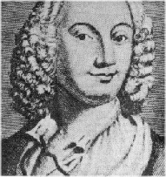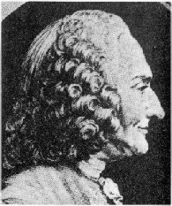
Jean Philippe Rameau
(1683 – 1764)
Antonio Vivaldi
(1678 – 1741)

POVZETEK

HARMONIJA IN MELODIJA

- harmonija zajema vse značilnosti dur-molskega sestava in ne samo skrb za ubranost sozvočij
- melodija ni nikoli sama, temveč vedno v spremljavi generalnega basa

MERA IN RITEM

- namesto renesančnih oznak se pojavijo ulomki
- nastanjo taktnice, takti (prostori med dvema taktnicama) in taktovski način
- ritem združen v enoten, nepretrgan tok – motorika
- doživljane čustev – retorika

TEMPO IN GLASNOST

- najbolj priljubljena je zmerna hitrost
- skladatelji opozorijo na odstopanja (adagio, largo, allegro, vivo)
- dinamika je prepuščena izvajalcem
- pogosti so veliki kontrasti (forte – piano)

RAZVOJ INŠTRUMENTALNE GLASBE

- glasbila se zaradi želje po koncertiranju vedno bolj izpopolnjujejo
- pomembno je, kaj kateri inštrument igra
- inštrument, ki igra akorde v basovskem ključu, je obvezen pri izvajanju
- nastane sonata – dva visoka in en basovski glas

POMEN POLIFONIJE

- polifonija je večglasni način izvajanja glasbe, kjer posamezni glasovi izvajajo samostojne melodije, ki med seboj skladno zvenijo
- je največji kontrast harmonij
- v baroku se iz vokalnega preseli na instrumentalno območje

LITERATURA

Lojze Lebič – Borut Loparnik

»Umetnostna vzgoja«

